Windows版
- 解压并安装Cisco AnyConnect软件
- 开始--运行--Cisco AnyConnect
- 输入地址: ckvpn.ckgsb.com , 点击”Connect”
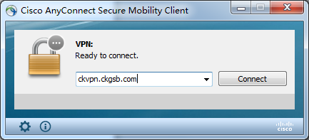
- 输入用户名和密码
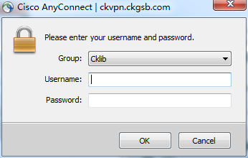
- 完成
